一、关于2019年3月1日后改进博士后进出站有关工作的说明

（一）博士后进站
1.进站流程调整
进站手续在设站单位办结，不再由国家或省级博士后管理部门办理。国家或省级博士后管理部门网上审核通过，即视为完成博士后进站备案，设站单位即可为博士后办理进站及人事调转手续。
2.博士后进站申请材料调整
①启用《博士后研究人员进站审核表》（2019版），在中国博士后网“表格下载”中下载。3月1日后使用旧版表格将被驳回。
②取消《博士后设站单位考核意见表》，涉及学术内容的材料由设站单位自行要求，并依需存入博士后人事档案，网上无需上传。
③取消《博士后申请表》，此表可网上打印生成，设站单位可依需网上打印留存。
3.博士后管理部门出具进站证明调整
国家和省级博士后管理部门不再出具《进站证明》，改为系统打印的《博士后研究人员进站备案证明》。设站单位在《博士后研究人员进站备案证明》上加盖公章后，可替代原《进站证明》使用，并应存入博士后人员人事档案。
4.进站存档材料调整：增加《就业报到证》（非博士后进站必需材料）。
①博士后人员在站期间享受设站单位职工待遇，计算工作年限，是具有流动性质的科研人员，应届博士毕业生做博士后属于就业。博士毕业院校应为应届博士毕业生做博士后的人员出具《就业报到证》（可在备注中注明“博士后”）。设站单位应为拟进站博士后人员提供三方协议或出具同意录用意见。
②《就业报到证》非博士后进站必须材料，但为保证博士后人员人事档案材料完整齐全，请将《就业报到证》放入博士后人员档案。
5.进站落户要求调整
人事档案未转入设站单位的，不予办理户口迁落手续。博士后人员人事档案转入设站单位后，设站单位应在网上办公系统中上传“档案转入证明”，经国家或省级博士后管理部门审核后，由设站单位到国家或省级博士后管理部门统一办理进站落户介绍信。
※说明：下列2项均可作为“档案转入证明”：
①由设站单位博士后档案管理部门或人事部门填写并加盖部门公章的档案转递通知单“回执栏”。
②由设站单位博士后档案管理部门或人事部门出具已接收博士后人员人事档案的证明。

（二）博士后出、退站
1.出站流程调整
出站手续在设站单位办结，不再由国家或省级博士后管理部门办理。国家或省级博士后管理部门网上审核通过，即视为完成博士后出站备案，设站单位即可为博士后人员办理出站手续。设站单位应及时向博士后人员出站接收单位办理行政关系、工资关系、人事档案关系等人事调转手续。
2.博士后出站申请材料调整
①启用《博士后研究人员工作期满审核表》（2019版），在中国博士后网“表格下载”中下载。3月1日后使用旧版表格将被驳回。
②取消《博士后研究人员工作期满业务考核表》，涉及学术内容的材料由设站单位自行要求，并依需存入博士后人事档案，网上无需上传。
③取消《博士后研究人员工作期满登记表》，此表可网上打印生成，设站单位可依需网上打印留存。
3.博士后管理部门出具出站介绍信调整
国家和省级博士后管理部门不再出具《分配工作介绍信》和《退站介绍信》，博士后人员出站、退站，由博士后设站单位按照人事调动程序，办理相应行政关系、工资及人事档案转移手续。
4.启用电子版《博士后证书》
博士后人员工作期满出站后，经设站单位同意，即可在中国博士网上办公系统中获取电子版证书。电子证书支持多次查看、打印，并具备在线查询和扫码验证功能。
5.出站落户要求
①博士后出站户口迁移与博士后出站同时申请；
②博士后出站户口迁移须按照网上办公系统提示要求上传相关证件材料原件扫描件；
③申请在北京市落户，还须符合博士后人员及随迁人员在京落户有关规定（参见《全国博士后管委会办公室关于进一步规范博士后研究人员及随迁人员办理北京市常住户口工作的通知》博管办〔2018〕106号）；
④北京地区博士后人员出站申请落户北京的，由设站单位统一办理落户手续。出站落户京外的，本人按预约时间前往博士后进出站服务窗口办理户口迁移介绍信。

二、博士后进站申请及户口迁移

申请人应具备以下基本条件：
1.年龄在35岁以下（含35岁）；
2.获得博士学位，且获学位时间一般不超过3年，身体健康；
3.申请人不能申请其博士毕业单位同一个一级学科的流动站从事博士后研究工作；
4.定向委培、在职人员以及现役军人身份的进站人员需脱产从事博士后研究工作，党政机关领导干部不得从事博士后研究工作；
※说明：党政机关领导干部指党的机关、人大机关、行政机关、政协机关、审判机关、检察机关，和参照公务员法管理的单位，以及各民主党派和工商联机关中担任各级领导职务和副调研员以上非领导职务的人员。确有需要，招收不属党政机关领导干部之列的公务员（含参公单位工作人员）进站的，如该博士后人员在站期间职务变化后，符合党政机关领导干部界定范围，应立即办理退站
5.上述各项为申请博士后进站基本条件，博士后进站还需满足设站单位规定的博士后招收要求。

申请材料：* 提交网上申请时请按照系统提示上传所需材料原件高清无阴影扫描件*
1.《博士后研究人员进站审核表》（2019新版）；
2.身份证、护照（外籍人员）、港澳台人员提供该地区身份证；
3.《博士学位证书》；
①应届博士毕业生进站时，可先凭博士毕业单位学位主管部门出具的《同意授予博士学位证明》或《答辩决议书》办理进站，进站6个月内须将博士学位证书交设站单位核验及备案，未按时提交博士学位证书人员应予以退站；
②国外、境外、中外合作办学获得博士学位的申请人需在进站时或进站6个月内提供教育部门出具的《学位学历认证书》（外籍人员不适用此项），未按时提交人员应予以退站；
4.从固定工作岗位辞职做博士后的，需提供原工作单位出具的《解除人事（劳动）关系证明》或《辞职证明》，国家公务员辞去公职须提供《公务员辞去公职批准通知书》，上述材料需按照干部管理权限原则出具；
5.上述材料仅为博士后管理部门备案材料，其他学术类材料应按设站单位要求提交至设站单位。
6.《就业报到证》（非进站必须材料）；
①博士后人员在站期间享受设站单位职工待遇，计算工作年限，是具有流动性质的科研人员，应届博士毕业生做博士后属于就业。申请人应提供拟进站设站单位出具的三方协议或同意录用意见，要求博士毕业院校出具《就业报到证》（可在备注中注明“博士后”）。
②《就业报到证》为非进站必须材料。为保证应届博士毕业生做博士后的人员人事档案材料完整齐全，需将《就业报到证》放入人事档案。

进站户口迁移：
1.博士后人员进站，只办理本人户口迁落手续。
2.在职身份博士后人员（含现役军人、军转干部、定向委培人员）和人事关系（含人事档案、工资、社保）未转入设站单位的博士后人员不予办理户口迁落手续。

进站申请及户口迁移流程图：
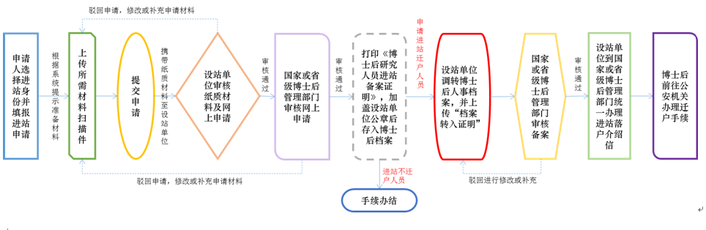

三、博士后出站申请及户口迁移

申请人应具备以下基本条件：
1.工作期满。具体时间为博士后人员与设站单位签订的劳动合同（工作协议）中约定的时间，在站时间一般为2—4年，总在站时间（含多次进站）不得超过6年；
2.达到设站单位出站要求，完成博士后研究工作报告，通过设站单位出站考核，设站单位同意出站。

申请材料：*提交网上申请时请按照系统提示上传所需材料原件高清无阴影扫描件*
1.《博士后研究人员工作期满审核表》（2019新版）；
2.出站后选择留设站单位工作或流动到新单位工作的，提交接收单位接收函、商调函或同意录用证明等过程性材料；
①如接收单位为企业，同时需提供自出站起有效期一年以上的《劳动合同》；
②如接收单位无人事管理权限，同时需出具接收单位在公共就业和人才服务机构的立户证明。
3.出站后直接进二站人员需提交二站接收单位博士后工作主管部门同意进站的意见；
※说明：进二站人员一站出站时不办理户口迁出，在办理二站进站时再将户口从一站设站单位迁入二站设站单位。
4.在站期间复员或退伍的军人，出站后选择留设站单位工作或流动到新单位工作的，除按照材料“2”提供有关材料外，还需提交《复员证》、《退伍证》或军队干部部门出具的同意复员（退伍）证明或复员（退伍）批函；
5.上述材料为博士后管理部门备案材料，其他学术类材料应按设站单位要求提交至设站单位。

出站户口迁移：
1.博士后出站户口迁移与博士后出站同时申请；
2.博士后出站户口迁移须按照网上办公系统提示要求上传相关证件材料原件扫描件；
3.申请在北京市落户，还须符合博士后人员及随迁人员在京落户有关规定；
4.北京地区博士后人员出站申请落户北京的，由设站单位到国家或北京市博士后管理部门统一办理户口迁落手续。出站落户京外的，本人按预约时间前往博士后进出站服务窗口办理户口迁移介绍信。

出站申请及户口迁移流程图：
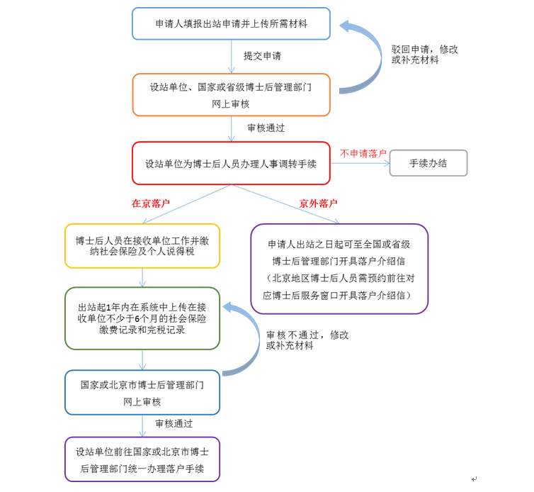

四、“三类人员”和获得博士学位超过3年的人员进站办理流程
1.“三类人员”包括：在职人员（含定向委培、现役军人）、超龄人员（超过35周岁）和本单位同一一级学科人员。
2.招收“三类人员”的总人数与进站总人数的比例需严格控制，当年度本单位最高比例见“特殊进站审批”页面。（此比例为设站单位招收“三类人员”的上限，设站单位可根据实际情况进一步严格控制）。
招收“三类人员”的比例以上一年度招收情况为基数，设站单位要逐步降低此比例，超过50%的须确保在五年之内降至50%以下。
3.申请进入流动站的超龄人员，需符合以下条件之一：
①博士期间获校一等奖学金、校长奖学金或同等级别奖学金；
②现主持或作为主要成员承担省部级以上项目或基金；
③获省、部级以上奖励；
④世界知名院校获得博士学位的外籍或留学人员；
⑤具有合作导师承担的重大科研项目急需的研究能力。
自然科学领域超龄人员（36至38岁）进站需经分级管理省市博士后工作主管部门同意。
4.经设站单位同意即可进站的事项包括：（1）比例内招收在职人员（含定向委培、现役军人）、本单位同一一级学科人员、进入人文社会科学、医学领域的40周岁以内人员；（2）获得博士学位超过3年的人员。
5、办理流程：
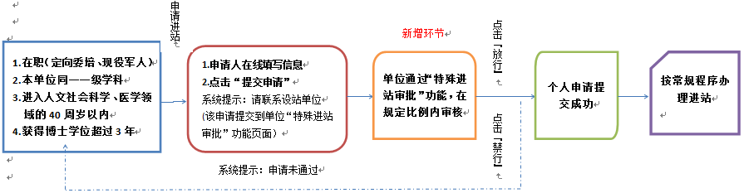
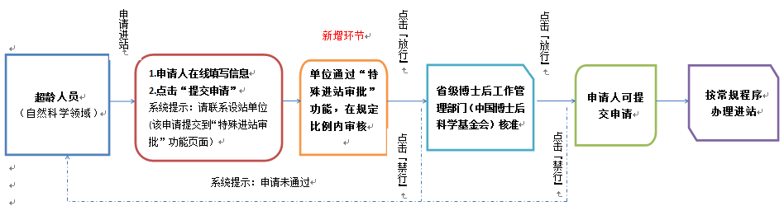

五、超期在站及提前出站办理流程
※博士后在站时间一般为2至4年，最短在站时间21月。设站单位可根据研究项目需要适当延长在站时间，但总在站时间最长不得超过6年。
※外籍博士后人员在站时间可视情况适当缩短，在站全职从事博士后研究两年内累计满12个月的，经设站单位同意可以出站。
1、进站网上预审填写在站时间
在进站预审“工作人员填写”栏中，按照与申请人签订的劳动合同（工作协议）填写预计出站时间，该时间段应长于2年，短于6年。
2、超期在站办理
设站单位可根据研究项目需要在“博士后人员在站时间管理”功能中延长博士后人员在站时间，总在站时间不得超过6年。
3、提前出站办理
在站已满21个月，但未满24个月已通过设站单位出站考核的博士后人员，由设站单位核准提前出站。
4、办理流程：
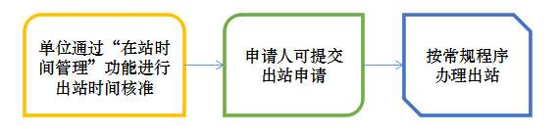

六、博士后人员档案管理有关要求

（一）档案内容
博士后人员在站期间档案（以下称为博士后阶段档案）的内容主要包括博士后人员在进出站办理、在站期间考核管理和科研工作中形成的具有保存价值的重要历史记录及其他干部人事档案应收集归档材料。

（二）管理职责
博士后阶段档案由博士后人员所在设站单位博士后工作主管部门负责收集、管理。无独立人事管理权限的设站单位或军队系统的设站单位可委托公共就业和人才服务机构代理博士后人事档案。

(三)归档范围
根据博士后进出站管理工作的需要和人事档案材料归档的有关要求，应将以下材料归入博士后阶段档案，其中1-7项应归入博士后人员人事档案：
1.博士毕业院校开具的《就业报到证》（应届博士毕业生做博士后开具） ；
2.加盖设站单位公章的《博士后研究人员进站备案证明》；
3.《博士后研究人员进站审核表》；
4.年度考核表（考核时间为每年年底）；
5.专业技术职务或职称证明或评定材料；
6.工资核定或变动有关材料；
7.《博士后研究人员工作期满审核表》（退站人员保存《博士后研究人员退站表》）；
8.进站学术考核材料；
9.进站时签订的劳动（聘用）合同或工作协议；
10.中期学术考核材料；
11.出站学术考核材料；
12.《博士后研究工作报告》；
13.博士后人员出站人事关系调转材料（如行政、工资关系转移介绍信、档案转递通知单等）
14.其他具有保存价值或干部人事档案应归档材料；

（四）档案管理
1.对博士后人员在站期间的档案材料，各设站单位要认真进行收集、归档、转递，确保博士后人员档案完整、规范、安全。博士后人员出站后，设站单位应继续妥善保管其博士后阶段档案材料复印件，保存期限不少于十年。
2.全国及省级博士后管理部门应通过现有博士后网上办公系统“在线审核”功能获取、存储本地区博士后人员进出站档案材料的扫描件。

（五）档案转递
1.进站身份为非定向就业博士毕业生、无劳动人事关系身份(含辞职、未就业、新近留学回国、退伍或复员军人等)的博士后人员，进站时其人事档案应转入设站单位或设站单位指定的公共就业和人才服务机构。进站身份为定向（委托）培养博士毕业生、在职人员、现役军人、转业军人（含自主择业）的博士后人员人事档案不转入设站单位，设站单位应在其办理出（退）站时，将其博士后阶段档案材料转交其人事档案管理单位。
2.人事档案转入设站单位的博士后人员，其人事档案应在其出站或退站后及时转入其工作接收单位或接收单位指定的公共就业和人才服务机构，出站或退站后未就业的，其人事档案应转回其原籍公共就业和人才服务机构。

